**بولتن خبری هسته‌ای روسیه**

**عناوین خبرها:**

1. اطلاعاتی در مورد وضعیت فعلی پروژه راکتور سریع ESFR اروپایی ارائه شده است. (وب‌سایت انرژی اتمی روسیه 2021/03/19)
2. وزارت دفاع آمریكا در سال 2022 در مورد ساخت میکروراكتور سیار Pele با سوخت نوآورانه TRISO تصمیم می‌گیرد. (وب‌سایت انرژی اتمی روسیه 2021/03/19)
3. دانشمندان ایالات متحده آمریکا آلیاژهای جدید مقاوم در برابر حرارت را برای نیروگاه‌های هسته‌ای ساختند. (وب‌سایت انرژی اتمی روسیه 2021/03/19)
4. راکتور ایزوتوپی اروپا استفاده از اورانیوم با غنای بالا را کاملاً کنار گذاشته است. (وب‌سایت انرژی اتمی روسیه 2021/03/19)
5. امارات مجوز بهره‌برداری از واحد دوم نیروگاه هسته‌ای باراکا را صادر کرد. (وب‌سایت استرانا روس‌اتم 2021/03/22)
6. واحد ششم نیروگاه هسته‌ای لنینگراد به بهره‌برداری رسید. (وب‌سایت استرانا روس‌اتم 2021/03/22)
7. آلمان طرح ایجاد یک شرکت مشترک توسط Framatome و TVEL را برای تولید سوخت نیروگاه‌های هسته‌ای تصویب کرد. (وب‌سایت انرژی اتمی روسیه 2021/03/22)
8. دانشمندان قزاقستانی ویژگی‌های داروی "آمینوکاپروئیک اسید" را برای حفاظت موثر از بدن در برابر تشعشعات کشف کردند. (وب‌سایت انرژی اتمی روسیه 2021/03/23)
9. آلمان و کره‌جنوبی در ماه ژوئن میزبان اولین کنفرانس بین‌المللی آنلاین در زمینه مدیریت پسماندهای رادیواکتیو خواهند بود. (وب‌سایت انرژی اتمی روسیه 2021/03/23)
10. زلزله جدید که در ژاپن رخ داد شرایط اضطراری در نیروگاه هسته‌ای ایجاد نکرد. (وب‌سایت انرژی اتمی روسیه 2021/03/23)
11. روسای جمهور هفت کشور برای توسعه صنعت هسته‌ای از اتحادیه اروپا درخواست حمایت کردند. (وب‌سایت انرژی اتمی روسیه 2021/03/25)
12. شرکت Moltex Energy 40 میلیون دلار از دولت کانادا برای توسعه فناوری‌های پردازش مجدد پسماندهای پروژه راکتور نمک مذاب دریافت کرد. (وب‌سایت انرژی اتمی روسیه 2021/03/23)
13. جلسه الکسی لیخاچف، رییس شرکت روس‌اتم با رافائل گروسی، رییس آژانس بین‌المللی انرژی اتمی. (وب‌سایت رسمی روس‌اتم 2021/03/25)
14. دولت روسیه 587 میلیون روبل در انستیتو ВНИИНМ جهت مدرنیزه کردن سیستم تولید ابررساناها سرمایه‌گذاری خواهد کرد. (وب‌سایت اتم‌اینفو 2021/03/24)
15. کمپانی "КАДФЕМ Си-Ай-Эс" یک پایگاه داده به نام RUSATOMMATERIAL ایجاد کرده است که حاوی اطلاعاتی از خواص مواد مورد استفاده در صنعت هسته‌ای است. (وب‌سایت انرژی اتمی روسیه 2020/03/24)
16. چین سهام دو معدن اورانیوم Казатомпром در منطقه تورکستان را تصاحب خواهد کرد. (وب‌سایت انرژی اتمی روسیه 2021/03/24)
17. شرکت Framatome برای اولین بار سوخت tolerant راکتور BWR نیروگاه هسته‌ای Monticello واقع در آمریکا تامین خواهد کرد. (وب‌سایت انرژی اتمی روسیه 2021/03/25)
18. طبق برنامه‌ریزی کار ساخت سایت سنکروترون SKIF در ماه می آغاز خواهد شد. (وب‌سایت انرژی اتمی روسیه 2021/03/25)
19. کمپانی Centrus Energy در سال 2022 کارخانه تولید اورانیوم با غنای پایین (HALEU) را افتتاح می‌کند. (وب‌سایت انرژی اتمی روسیه 2021/03/25)
20. در دهه گذشته سرمایه‌گذاری در بخش انرژی‌های تجدید‌پذیر نسبت به سوخت‌های فسیلی سه برابر بوده است. (وب‌سایت future net zero 2021/03/19)

**\* عنوان مقاله خبری:**

پروسه خروج از انرژی هسته‌ای در آلمان در حال انجام است. (وب‌سایت اینوسمی 2021/03/16)

ترجمه:

دفتر نمایندگی سازمان انرژی اتمی ایران در مسکو

حسین عبدی

**\* اطلاعاتی در مورد وضعیت فعلی پروژه راکتور سریع ESFR اروپایی ارائه شده است. (وب‌سایت انرژی اتمی روسیه 2021/03/19)**

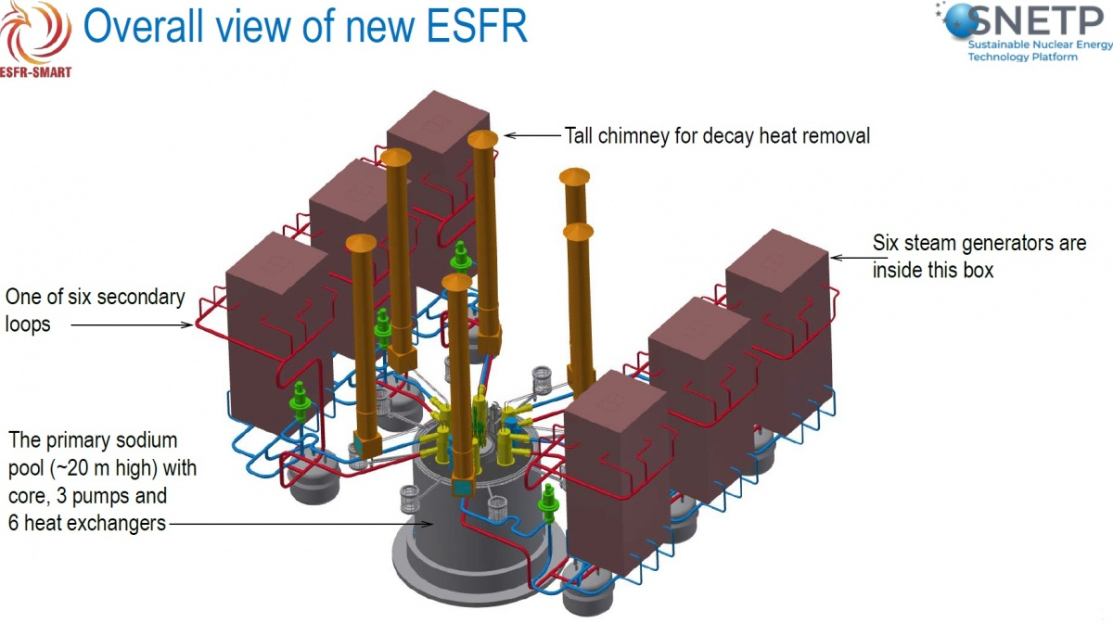

در دهه 90، پروژه اروپایی راکتور نوترون سریع سدیمی EFR توسعه یافت. سپس پروژه Cp-ESFR جایگزین آن شد و از سال 2017 پروژه (ESFR-SMART)European Sodium Fast Reactor SafetyMeasures Assasment and Research Tools در اتحادیه اروپا در حال انجام است. پروژه ESFR-SMART در حال بررسی یک راکتور نوترون سریع سدیمی ESFR با توان بالا است. توان حرارتی- 3600 مگاوات، توان الکتریکی- 1500 مگاوات. جرم سدیم در استخر حدود 2500 تن است. دمای ورودی سدیم در مدار اولیه 395 درجه سانتیگراد، دمای خروجی 545 درجه سانتیگراد است. این پروژه شامل شش مبدل حرارتی، سه پمپ مدار اصلی (MCP) و 36 مولد بخار است.

هدف این پروژه انتخاب و ارزیابی اقدامات ایمنی نوآورانه برای یک راکتور نوترون سریع سدیمی و توسعه ابزارهای تحقیقاتی جدید در رابطه با ایمنی چنین راکتوری است (کدهای طراحی، داده‌های تجربی و سازه‌ها).

شرکت‌های زیادی از فرانسه (از جملهEDF ، CEA، Framatome و IRSN)، سوئیس، آلمان، انگلیس و سایر کشورها در این پروژه شرکت دارند.

<https://www.atomic-energy.ru/news/2021/03/19/112441>

**\* وزارت دفاع آمریكا در سال 2022 در مورد ساخت میکروراكتور سیار Pele با سوخت نوآورانه TRISO تصمیم می‌گیرد. (وب‌سایت انرژی اتمی روسیه 2021/03/19)**

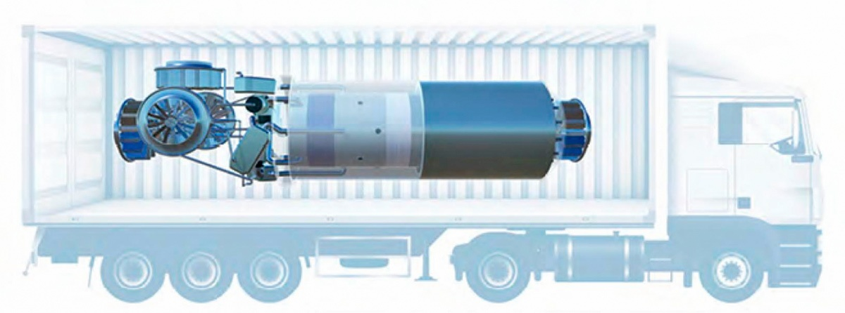

جف واکسمن، افسر وزارت دفاع آمریکا در سی و سومین کنفرانس NRC گفت: پروژه راکتور سیار Pele وزارت دفاع ایالات متحده آمریکا در مسیر آزمایش با توان کامل در سال 2023 و آزمایشات تحت نظر وزارت انرژی (DoE) در سال 2024 است.

وی افزود: وزارت دفاع ایالات متحده آمریکا اکنون به یک منبع تغذیه متحرک، قابل اعتماد، پایدار و مناسب نیاز دارد که به تجهیزات زیاد لجستیکی نیاز نداشته باشد. پیشرفت‌های ما در فناوری هسته‌ای، ساخت یک راكتور كاملاً ایمن را فراهم كرده است كه می‌تواند با ایمنی نیز جابجا شود. استفاده از سوخت TRISO، مهم‌ترین و کلیدی‌ترین المان مورد استفاده در این راکتور است.

سوخت TRISO قبلاً توسط وزارت انرژی ایالات متحده تولید شده بود و این نیاز وزارت دفاع آمریكا را برای تولید سوخت جدید از بین می‌برد. ساختار این سوخت دارای لایه‌های بیرونی کاربید سیلیکون است که یک هسته سوخت اکسیکربید اورانیوم غنی‌شده را احاطه می‌کند و محصولات شکافت را در داخل سوخت TRISO نگه می‌دارد و مانع از پخش شدن آن‌ها می‌شود.

پیش‌نویس گزارش اثرات زیست‌محیطی نیز قرار است اواخر سال جاری منتشر شود.

پیش‌بینی می‌شود که نقشه‌های نهایی مهندسی حداکثر تا مارس 2022 تکمیل شود و ساخت میکروراکتور از اواسط همین سال آغاز شود.

<https://www.atomic-energy.ru/news/2021/03/19/112472>

**\*** دانشمندان ایالات متحده آمریکا آلیاژهای جدید مقاوم در برابر حرارت را برای نیروگاه‌های هسته‌ای ساختند. (وب‌سایت انرژی اتمی روسیه 2021/03/19)

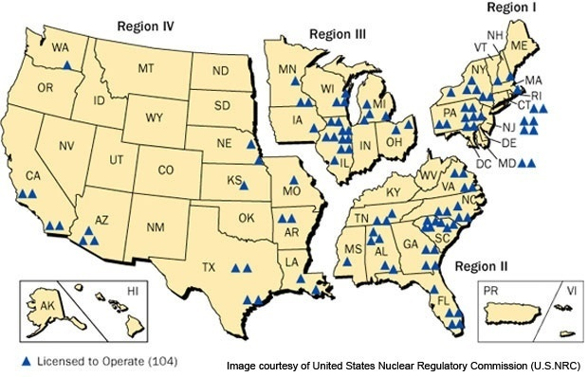

سخنگوی دانشگاه Laura Simmons در سایت خبری علمی Phys.org گفت: محققان دانشگاه A&M در تگزاس با استفاده از آزمایشات مختلف روی نانوذرات، آلیاژ مقاوم در برابر حرارت جدیدی را بدست آورده‌اند.

این گزارش می‌گوید که دکتر لین شائو، استاد گروه مهندسی هسته‌ای در دانشگاه تگزاس، به همراه دانشمندان آزمایشگاه ملی Los Alamos و دانشگاه Hokkaido چندین آلیاژ مبتنی بر فناوری اکسید پراکندگی تقویت‌شده ((oxide-dispersion-strengthened (ODS) ایجاد کرده‌اند.

دانشمندان با استفاده از فناوری نانو آلیاژهای ODS را بدست آورده‌اند که در آنها ذرات اکسید نانوسایز در ترکیب فلزات گنجانده شده است. چنین موادی مقاومت و استحکام بالایی دارند. با افزایش دما تا 1000 درجه سانتیگراد، آلیاژهای ODS شکل خود را حفظ کرده و ذوب نمی‌شوند.

دکتر لین شائو گفت: به طور كلی، آلیاژهای حاوی ODS باید در برابر تابش شدید نوترون مقاوم باشند.

<https://www.atomic-energy.ru/news/2021/03/19/112449>

**\* راکتور ایزوتوپی اروپا استفاده از اورانیوم با غنای بالا را کاملاً کنار گذاشته است. (وب‌سایت انرژی اتمی روسیه 2021/03/19)**

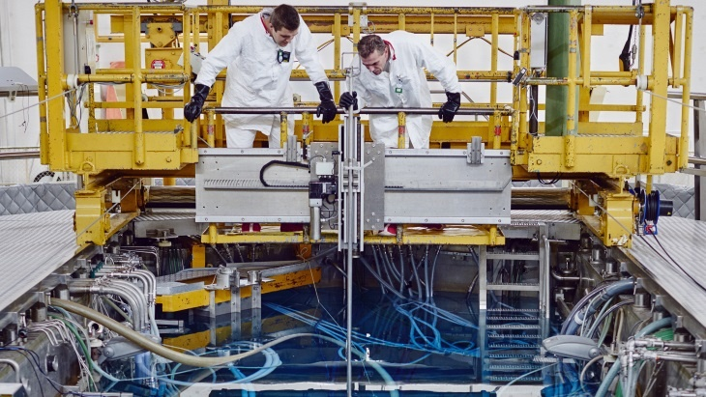

مرکز هسته‌ای (NRG)Nuclear Research and Consultancy Group در هلند، استفاده از اورانیوم با غنای بالا (highly enriched uranium) در راکتور ایزوتوپی HFR در شهر پتن را که یکی از بزرگترین تولید‌کنندگان رادیو ایزوتوپ‌های پزشکی در جهان است، به طور کامل حذف کرد.

این راکتور در سال 2006 به عنوان بخشی از برنامه بین‌المللی تبدیل راکتور تحقیقاتی، از سوخت با غنای بالا به سوخت با غنای کم (low enriched uranium) منتقل شد، اما تا به امروز همچنان اورانیوم با غنای بالا به عنوان ماده‌ای برای ایجاد شار نوترون استفاده می‌شد.

این امر به این دلیل بود که یکی از شرکای NRG، به نام انستیتو IRE، هنوز از فرآیندهای اورانیوم با غنای بالا استفاده می‌کرد و قادر به کار با اورانیوم با غنای پایین (LEU) نبود. انستیتو IRE اکنون فناوری خود را تا حدی به LEU تبدیل کرده است. بنابراین دیگر NRG نیاز به کار با مواد با غنای بالا ندارد.

راکتور HFR دارای توان 45 مگاوات است و از سپتامبر 1960 شروع به کار کرده است. این راکتور سهم 60 درصدی در ایزوتوپ‌های پزشکی اروپا و سهم 30 درصدی در بازار جهانی دارد. در ژانویه 2012، دولت هلند تصمیم به ساخت یک راکتور ایزوتوپی جدید به نام Pallas برای جایگزینی HFR در سال 2024 گرفت.

<https://www.atomic-energy.ru/news/2021/03/19/112459>

**\* امارات مجوز بهره‌برداری از واحد دوم نیروگاه هسته‌ای باراکا را صادر کرد. (وب‌سایت استرانا روس‌اتم 2021/03/22)**

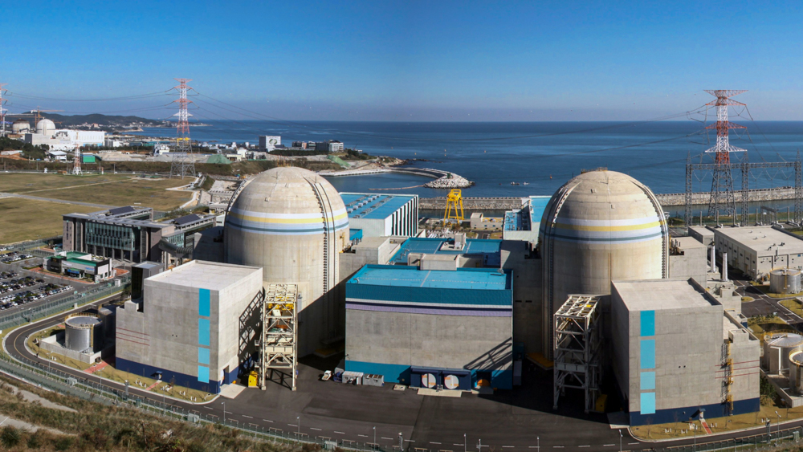

آژانس تنظیم مقررات هسته‌ای امارات (FANR) مجوز فعالیت 60 ساله را برای واحد دوم نیروگاه هسته‌ای باراکا صادر کرد.

آژانس تنظیم مقررات هسته‌ای امارات پس از بررسی جامع مستندات، مجوز را صادر کرد. این شرکت موقعیت نیروگاه را از نظر جغرافیایی و جمعیتی تجزیه و تحلیل کرد و همچنین طراحی راکتور هسته‌ای و سیستم‌های ایمنی، آمادگی در برابر حوادث، روش‌های مدیریت پسماند رادیواکتیو و سایر جنبه‌های فنی را مورد بررسی قرار داد. آژانس تنظیم مقررات هسته‌ای امارات همچنین شرکت Nawah Energy را که مسئول بهره‌برداری از نیروگاه است، از نظر منابع انسانی و توانایی ارائه کلیه اقدامات ایمنی لازم ارزیابی کرد.

اولین واحد این نیروگاه در فوریه سال 2020 لایسنس خود را دریافت کرده بود و در دسامبر به ظرفیت کامل رسیده بود. در کل، این سایت چهار واحد با راکتورهای APR-1400 کره‌ای خواهد داشت. واحد سوم این نیروگاه 94٪ پیشرفت داشته است و واحد چهارم 87٪.

<https://strana-rosatom.ru/2021/03/22/%d0%b2-%d0%be%d0%b0%d1%8d-%d0%b2%d1%8b%d0%b4%d0%b0%d0%bd%d0%b0-%d0%bb%d0%b8%d1%86%d0%b5%d0%bd%d0%b7%d0%b8%d1%8f-%d0%bd%d0%b0-%d1%8d%d0%ba%d1%81%d0%bf%d0%bb%d1%83%d0%b0%d1%82%d0%b0%d1%86%d0%b8%d1%8e/>

**\* واحد ششم نیروگاه هسته‌ای لنینگراد به بهره‌برداری رسید. (وب‌سایت استرانا روس‌اتم 2021/03/22)**

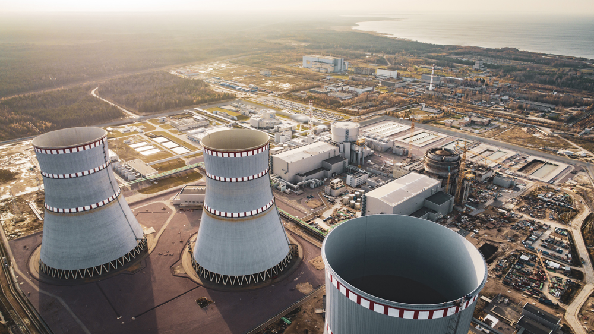

در 22 مارس 2021، واحد شماره 6 نیروگاه هسته‌ای لنینگراد با راکتور VVER-1200 به بهره‌برداری تجاری رسید.

الکسی لیخاچف، مدیر کل شرکت روس‌اتم گفت: این یک رویداد مهم برای روس‌اتم، برای روسیه و برای کل جامعه هسته‌ای جهان است. مطابق با دستور دولت، بلوک جدید با راکتور نسل 3+ به بهره‌برداری رسید. این راکتور، 200 مگاوات قدرتمندتر از نسل قبلی است و طول عمر آن دو برابر پارامترهای طراحی واحد‌های نسل قبلی است. این پروژه است که در بلاروس، فنلاند، مجارستان و مصر اجرا می‌شود.

واحد جدید نیروگاه هسته‌ای لنینگراد چهارمین واحد در روسیه است که با راکتور VVER-1200 راه‌اندازی می‌شود. آندره پتروف، مدیر کل روس‌انرگواتم خاطرنشان کرد: تعداد واحدهای فعال در روسیه به 38 واحد افزایش یافته است. واحد جدید جایگزین واحد شماره 2 با راکتور RBMK-1000 خواهد شد، که پس از 45 سال سرانجام در نوامبر 2020 خاموش شده بود.

<https://strana-rosatom.ru/2021/03/22/%d1%88%d0%b5%d1%81%d1%82%d0%be%d0%b9-%d0%b1%d0%bb%d0%be%d0%ba-%d0%bb%d0%b5%d0%bd%d0%b8%d0%bd%d0%b3%d1%80%d0%b0%d0%b4%d1%81%d0%ba%d0%be%d0%b9-%d0%b0%d1%8d%d1%81-%d0%b2%d0%b2%d0%b5%d0%b4%d0%b5%d0%bd/>

**\* آلمان طرح ایجاد یک شرکت مشترک توسط Framatome و TVEL را برای تولید سوخت نیروگاه‌های هسته‌ای تصویب کرد. (وب‌سایت انرژی اتمی روسیه 2021/03/22)**

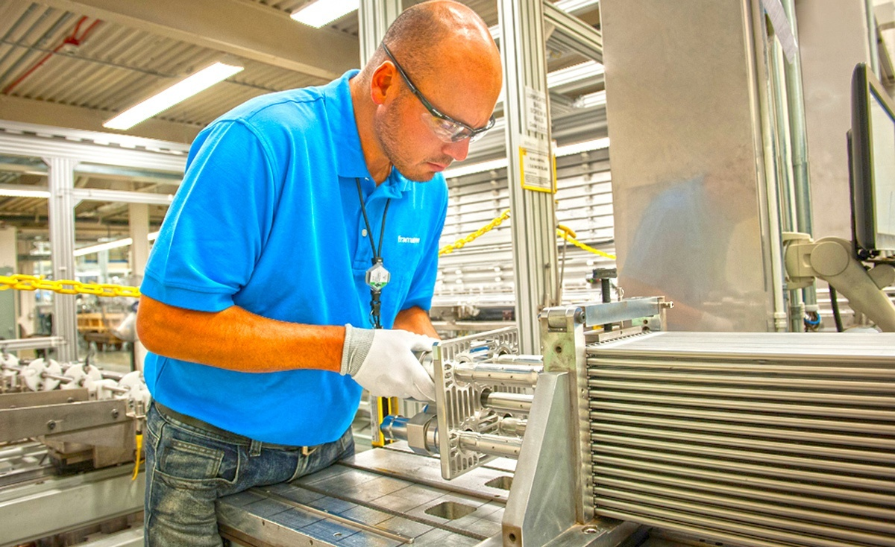

دفتر کارتل فدرال آلمان (Bundeskartellamt) درخواست Framatome و TVEL (شرکت سوخت روس‌اتم) برای ایجاد یک سرمایه‌گذاری مشترک را تصویب کرد. این خبر در وب‌سایت Bundeskartellamt عنوان شده است.

پیش از این گزارش شده بود که Framatome و TVEL درخواستی را به Bundeskartellamt برای ایجاد سرمایه‌گذاری مشترک برای تولید مجتمع‌های سوخت (FA) نیروگاه‌های هسته‌ای ارسال کرده‌اند.

شرکت TVEL یکی از بزرگترین تولیدکنندگان سوخت هسته‌ای در جهان است. این شرکت تولیدکننده انحصاری سوخت هسته‌ای تمام نیروگاه‌های هسته‌ای روسیه، زیردریایی‌ها و کشتی‌ها و همچنین راکتورهای تحقیقاتی در روسیه است. 15 کشور از سوخت TVEL در نیروگاه‌های هسته‌ای خود استفاده می‌کنند.

شرکت Framatome تولیدکننده و تأمین‌کننده تجهیزات هسته‌ای و سوخت هسته‌ای است.

<https://www.atomic-energy.ru/news/2021/03/22/112476>

**\* دانشمندان قزاقستانی ویژگی‌های داروی "آمینوکاپروئیک اسید" را برای حفاظت موثر از بدن در برابر تشعشعات کشف کردند. (وب‌سایت انرژی اتمی روسیه 2021/03/23)**

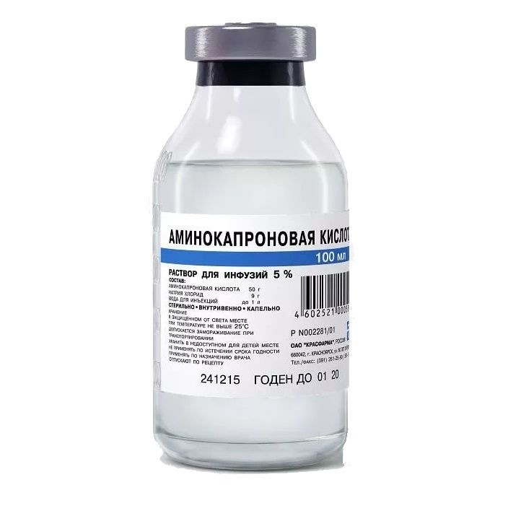

داروی "آمینوکاپروئیک اسید" برای جلوگیری از خونریزی استفاده می‌شود. اما دانشمندان پزشکی قزاقستان دریافته‌اند که این دارو علاوه بر این، بدن انسان را در برابر تشعشعات نیز محافظت می‌کند.

در همین راستا، آزمایشاتی بر روی موش‌های آزمایشگاهی انجام شده است. تایید شده است که در جریان حوادث چرنوبیل و فوکوشیما، فقط موش‌ها توانستند زنده بمانند. در طول آزمایش، پس از ورود اسید آمینوکاپروئیک به بدن، موش‌ها دو بار تحت تابش یونیزان قرار گرفتند. با این حال، آنها نمردند و این تشعشعات هیچ اثری روی آن‌ها نداشت.

تیمور سالیف، مدیر موسسه تحقیقات پزشکی بنیادی و کاربردی آتچاباروا گفت: ما این دارو را به صورت پودر روی موش‌ها آزمایش کردیم. این دارو می‌تواند به صورت قرص استفاده شود که در این صورت، هضم آن راحت خواهد بود و نیازی به تزریق نیست. این دارو از اندام‌های داخلی دستگاه گوارش محافظت می‌کند. شایع‌ترین و خطرناکترین اثر پس از اینکه فرد در معرض تشعشع قرار می‌گیرد، آسیب به روده کوچک است.

<https://www.atomic-energy.ru/news/2021/03/23/112568>

**\* آلمان و کره‌جنوبی در ماه ژوئن میزبان اولین کنفرانس بین‌المللی آنلاین در زمینه مدیریت پسماندهای رادیواکتیو خواهند بود. (وب‌سایت انرژی اتمی روسیه 2021/03/23)**

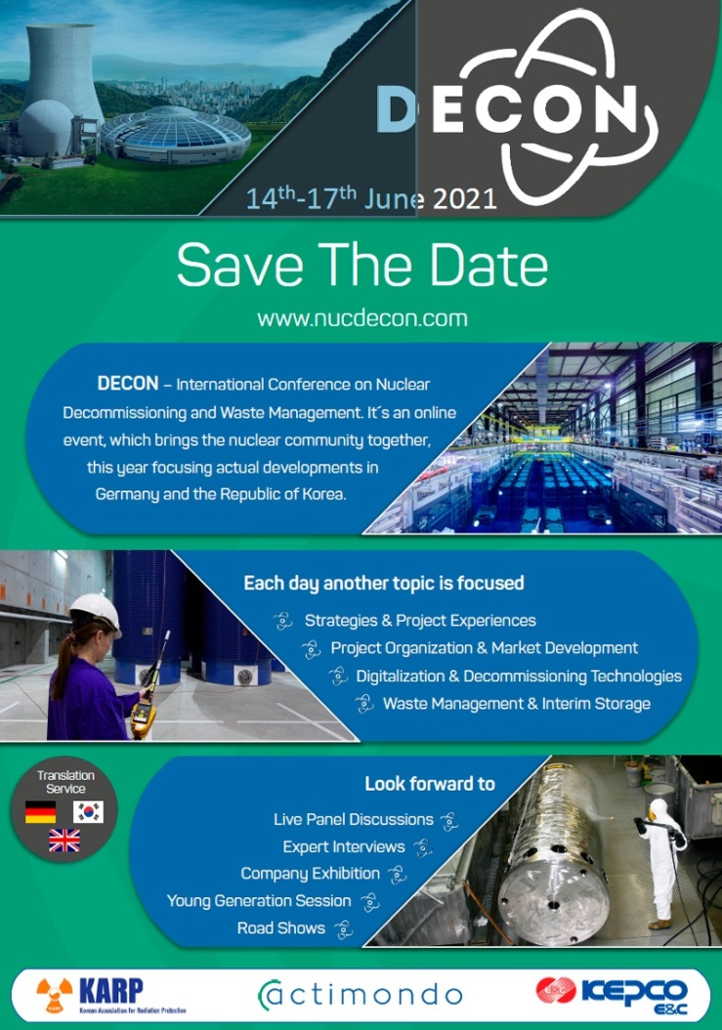

کنفرانس DECON یک کنفرانس بین‌المللی جدید است که به وقایع و تکنولوژی‌های جدید در زمینه مدیریت پسماندهای رادیواکتیو و از رده خارج کردن نیروگاه‌های هسته‌ای اختصاص یافته است. اولین کنفرانس بین‌المللی DECON از 14 تا 17 ژوئن به صورت آنلاین برگزار خواهد شد.

در این کنفرانس کارشناسانی از سراسر جهان شرکت خواهند کرد و همچنین توجه ویژه‌ای به همکاری‌های کره‌جنوبی و آلمان، به خصوص در زمینه برنامه‌های در حال توسعه این کشورها در زمینه از رده خارج کردن تأسیسات هسته‌ای، خواهد شد.

اولین کنفرانس بین‌المللی DECON موقعیت خود را به عنوان یک پلت فرم جهانی برای تجارت و تعاملات شبکه‌ای معرفی خواهد کرد.

یک جلسه جداگانه برای متخصصان جوان در این رویداد برگزار خواهد شد.

وب‌سایت کنفرانس: <https://nucdecon.com>

<https://www.atomic-energy.ru/news/2021/03/23/112547>

**\* زلزله جدید که در ژاپن رخ داد شرایط اضطراری در نیروگاه هسته‌ای ایجاد نکرد. (وب‌سایت انرژی اتمی روسیه 2021/03/23)**

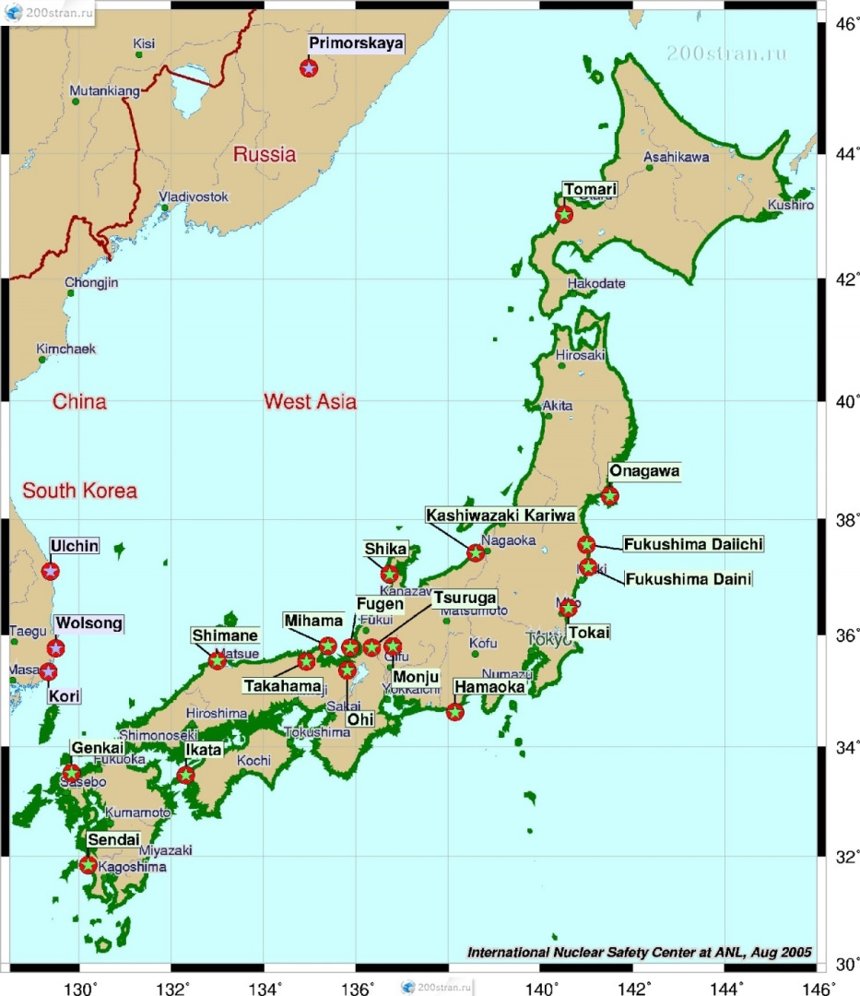

زلزله 7.2 ریشتری که روز شنبه در شمال شرقی ژاپن رخ داد، منجر به ایجاد شرایط اضطراری در تأسیسات هسته‌ای واقع در این منطقه نشد. این خبر توسط آژانس کیودو گزارش شده است.

این گزارش تاکید کرده است که این زلزله تأثیری در وضعیت نیروگاه هسته‌ای فوکوشیما -1 نداشته است.

همچنین هیچ تغییری و شرایط اضطراری در نیروگاه هسته‎ای Onagawa در استان میاگی و نیروگاه هسته‎ای Tokai-2 در ایباراکی ثبت نشده است. در حال حاضر تمام راکتورهای این نیروگاه‌های هسته‌ای خاموش هستند.

<https://www.atomic-energy.ru/news/2021/03/23/112526>

**\* روسای جمهور هفت کشور برای توسعه صنعت هسته‌ای از اتحادیه اروپا درخواست حمایت کردند.** **(وب‌سایت انرژی اتمی روسیه 2021/03/25)**

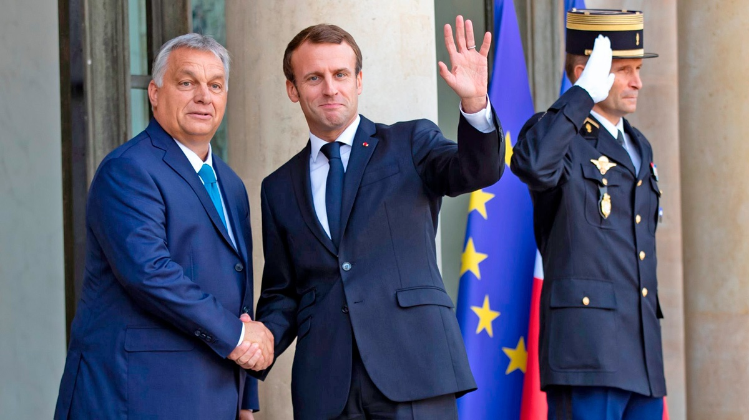

رهبران هفت کشور عضو اتحادیه اروپا نامه‌ای به کمیسیون اروپا درباره نقش انرژی هسته‌ای در سیاست آب و هوایی و انرژی اتحادیه اروپا نوشته‌اند. بخشی از متن این نامه به شرح زیر است:

از تلاش‌های مداوم اتحادیه اروپا برای دستیابی به شرایط پایدار آب و هوایی تا سال 2050 با هدف جدید اتحادیه اروپا در مورد کاهش حداقل 55 درصدی انتشار گازهای گلخانه‌ای تا سال 2030، که هدف مشترک همه ما است و کاملاً متعهد به آن هستیم، قدرانی می‌کنیم.

ما معتقدیم که همه فناوری‌های موجود که دارای میزان انتشار صفر یا کم گازهای گلخانه‌ای هستند، که می‌توانند علاوه بر تامین انرژی، شرایط آب و هوایی را نیز پایدار کنند، نه تنها باید معرفی و شناخته شوند، بلکه باید توسط اتحادیه اروپا به طور فعال حمایت شوند.

این امر به ویژه در مورد انرژی هسته‌ای صدق می‌کندکه توسعه آن یکی از اهداف اصلی تأسیس Euratom بوده است.

نخست‌وزیر جمهوری چک، رئیس‌جمهور فرانسه، نخست‌وزیر مجارستان، نخست‌وزیر لهستان، نخست‌وزیر رومانی، نخست‌وزیر اسلواکی و نخست‌وزیر اسلوونی کسانی بوده‌اند که این نامه را تنظیم کرده‌اند.

<https://www.atomic-energy.ru/news/2021/03/25/112636>

**\* شرکت Moltex Energy 40 میلیون دلار از دولت کانادا برای توسعه فناوری‌های پردازش مجدد پسماندهای پروژه راکتور نمک مذاب دریافت کرد. (وب‌سایت انرژی اتمی روسیه 2021/03/23)**

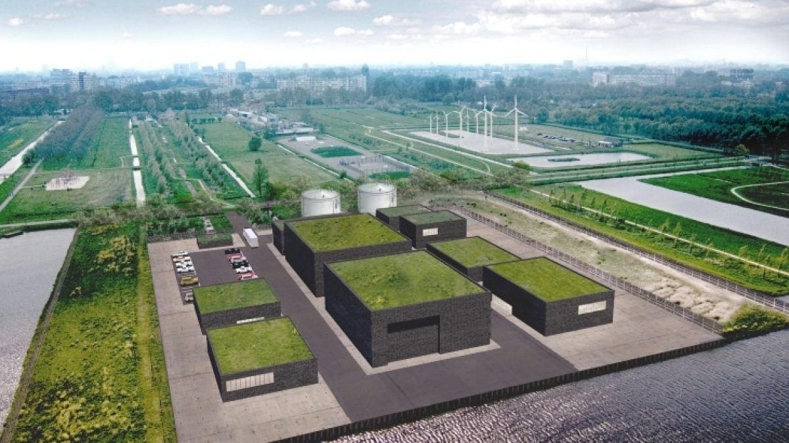

شرکت کانادایی Moltex Energy در تاریخ 18 مارس اعلام کرد مبلغ 50.5 میلیون دلار کانادا (40.3 میلیون دلار آمریکا) از صندوق نوآوری استراتژیک کانادا (SIF) و آژانس ACOA دریافت کرده است تا پروژه خود در زمینه توسعه راکتور نمک مذاب و یک مرکز پردازش مجدد سوخت مصرف‌شده را تجاری‌سازی کند.

فرانسوا فیلیپ شامپان، وزیر نوآوری، علوم و صنایع کانادا گفت: دولت ما از این فناوری ابتکاری برای توسعه منابع انرژی پاک و تقویت رهبری جهانی کانادا در راکتورهای هسته‌ای کوچک حمایت می‌کند. ما ضمن ادامه حمایت خود از مردم کانادا در برابر بیماری COVID-19، باید پایه و اساس کشور را برای یک زندگی سالم‌تر و مرفه‌تر ایجاد کنیم. سرمایه‌گذاری اعلام شده نقشی اساسی در مبارزه با تغییرات آب و هوایی خواهد داشت و به ثبات اقتصاد کانادا پس از همه‌گیری کمک خواهد کرد.

شرکت Moltex Energy قصد دارد اولین راکتور نمک مذاب پایدار جهان با قدرت 300 مگاوات را بسازد و در اوایل دهه 2030 به شبکه توزیع برق متصل کند. این سایت شامل تاسیسات سوزاندن پسماند (SSR-W) و پردازش مجدد پسماندها به نمک مذاب (WATSS) می‌باشد که در نیروگاه هسته‌ای Point Lepreau ساخته خواهد شد.

<https://www.atomic-energy.ru/news/2021/03/23/112572>

**\* جلسه الکسی لیخاچف، رییس شرکت روس‌اتم با رافائل گروسی، رییس آژانس بین‌المللی انرژی اتمی. (وب‌سایت رسمی روس‌اتم 2021/03/25)**

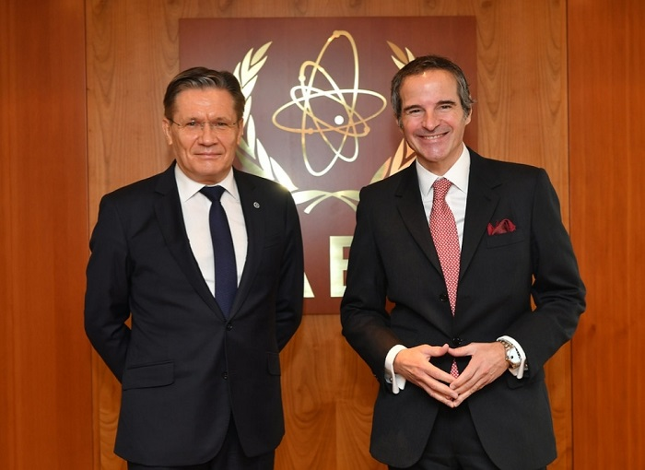

در 24 مارس 2021، در وین در مقر آژانس بین‌المللی انرژی اتمی، جلسه‌ای بین الکسی لیخاچف، رئیس شرکت روس‌اتم و رافائل گروسی، رئیس آژانس بین‌المللی انرژی اتمی برگزار شد. موضوع اصلی این جلسه تلاش‌های مشترک روسیه و آژانس برای ترویج و گسترش انرژی صلح‌آمیز هسته‌ای به عنوان یک منبع پاک تولید انرژی و همچنین سهم انرژی هسته‌ای در دستیابی به اهداف توسعه پایدار سازمان ملل بود. الکسی لیخاچف و رافائل گروسی توافق کردند تا تلاش‌های صورت گرفته در این زمینه را همسو و هم‌جهت کنند.

نقش بالقوه راکتورهای کوچک، هم از نظر تأمین انرژی در کشورهای در حال توسعه و هم از جهت تولید همزمان برق و هیدروژن، مورد توجه قرار گرفت. مسائل مربوط به چرخه بسته سوخت هسته‌ای، به ویژه در مورد مدیریت سوخت هسته‌ای مصرف شده و پسماندهای رادیواکتیو، مورد گفتگو قرار گرفت. طرف روسی متذکر شد که آماده است تجربیات و تخصص خود را در این زمینه‌ها با آژانس بین‌المللی انرژی اتمی به اشتراک بگذارد.

<https://www.rosatom.ru/journalist/arkhiv-novostey/sostoyalas-vstrecha-glavy-rosatoma-a-e-likhacheva-s-generalnym-direktorom-magate-r-grossi/>

**\* دولت روسیه 587 میلیون روبل در انستیتو ВНИИНМ جهت مدرنیزه کردن سیستم تولید ابررساناها سرمایه‌گذاری خواهد کرد. (وب‌سایت اتم‌اینفو 2021/03/24)**

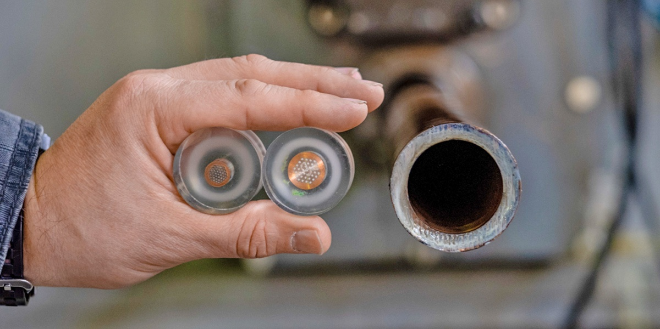

دولت روسیه حدود 587 میلیون روبل در انستیتو ВНИИНМ (انستیتوی تکنولوژیک علمی-تحقیقاتی مواد غیرآلی بوچوارا) سرمایه‌گذاری خواهد کرد تا سایت تولید ابررساناهای مورد نیاز صنعت هسته‌ای را مدرنیزه کند.

دستور مربوطه روز چهارشنبه در پورتال رسمی اطلاعات حقوقی منتشر شد.

در این سند آمده است: در سال 2024-2022 مبلغ 587 میلیون روبل از بودجه فدرال روسیه در قالب کمک فدراسیون روسیه به شرکت ВНИИНМ جهت مدرنیزه کردن تجهیزات فنی سایت ساخت ابررساناها اختصاص خواهد یافت.

<http://www.atominfo.ru/newsz03/a0354.htm>

**\* کمپانی "КАДФЕМ Си-Ай-Эс" یک پایگاه داده به نام RUSATOMMATERIAL ایجاد کرده است که حاوی اطلاعاتی از خواص مواد مورد استفاده در صنعت هسته‌ای است. (وب‌سایت انرژی اتمی روسیه 2020/03/24)**

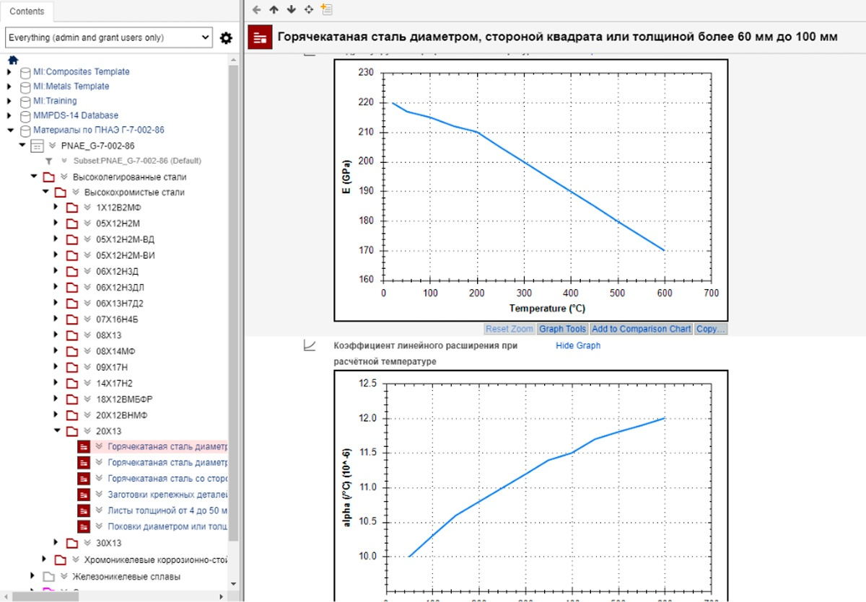

شرکت КАДФЕМ Си-Ай-Эс یک پایگاه داده (database) از مواد مورد استفاده در صنعت هسته‌ای را معرفی کرد. یافتن و استفاده از داده‌های معتبر در مورد ویژگی‌های مواد یک چالش اساسی برای مهندسان طراحی است. این اطلاعات را می‌توان از آزمایش‌ها، استانداردها، کتاب‌های مرجع و غیره بدست آورد. با این حال، این یک فرآیند وقت‌گیر است.

پایگاه داده RUSATOMMATERIAL به مهندسین در انجام این کار و سایر موارد کمک خواهد کرد. این پایگاه داده حاوی اطلاعاتی در مورد مواد مختلفی از جمله فولادهای کربنی، آلیاژ فولاد، فولادهای کروم مولیبدن وانادیوم، فولادهای سیلیکون منگنز، فولادهای با درصد بالای کروم، فولادهای کروم-نیکل، آلیاژهای آهن نیکل، زیرکونیوم، تیتانیوم و آلیاژهای آلومینیوم است. علاوه بر این، پایگاه داده حاوی خواص وابسته به دمای مواد است. از جمله: محدوده سیالی ماده، مقاومت موقتی، ماژول الاستیک، ضریب انبساط حرارتی خطی، کشش نسبی، انقباض نسبی.

پایگاه داده RUSATOMMATERIAL برای استفاده در سیستم Ansys GRANTA MI Enterprise طراحی شده است.

<https://www.atomic-energy.ru/news/2021/03/24/112598>

**\* چین سهام دو معدن اورانیوم Казатомпром در منطقه تورکستان را تصاحب خواهد کرد. (وب‌سایت انرژی اتمی روسیه 2021/03/24)**

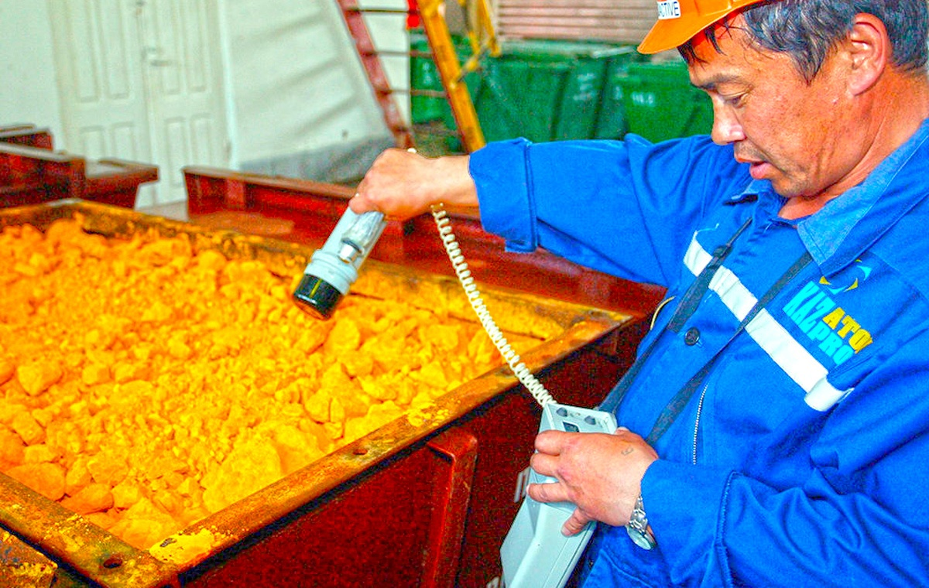

تا پایان ژوئن 2021، شرکت Казатомпром قراردادی را با شرکتChina General Nuclear Power Corporation (CGNPC) برای فروش سهام شرکت Орталык منعقد خواهد کرد.

ماهیت این معامله به این صورت است که طرف چینی در ازای خرید سهم این شرکت، فروش مجتمع‌های سوخت (FA) این شرکت را، که توسط Ульба-ТВС تولید خواهد شد، به مدت 20 سال تضمین می‌کند.

به عنوان بخشی از این معامله، شرکت Казатомпром، 49 درصد از سهام Орталык را خواهد فروخت. این معامله باعث توسعه میدان اورانیوم واقع در منطقه ژالپاک و تورکستان خواهد شد. در حال حاضر در معدن ژالپاک استخراج آزمایشی در حال انجام است. در صورت موفقیت، استخراج در مقیاس کامل از سال 2022 آغاز خواهد شد. میزان استخراج اورانیوم توسط Орталык در سال 2019 به 1694 تن اورانیوم رسید. سهام 100 درصدی این شرکت متعلق به Казатомпром است. در مجموع، استخراج اورانیوم در قزاقستان در سال 2019 بالغ بر 22808 هزار تن بوده است.

<https://www.atomic-energy.ru/news/2021/03/24/112575>

**\* شرکت Framatome برای اولین بار سوخت tolerant راکتور BWR نیروگاه هسته‌ای Monticello واقع در آمریکا تامین خواهد کرد. (وب‌سایت انرژی اتمی روسیه 2021/03/25)**

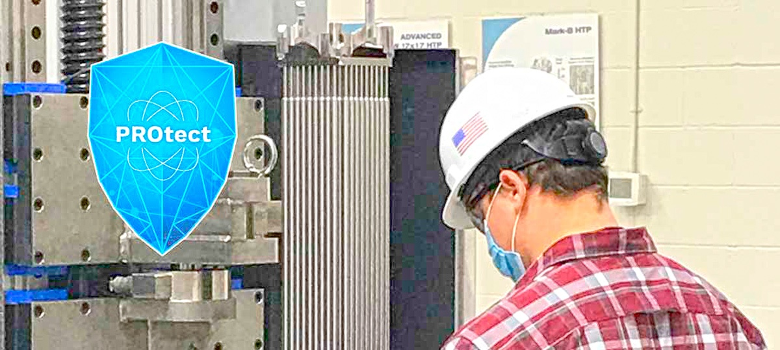

شرکت Framatome با شرکت Xcel Energy قراردادی منعقد کرده است که طبق این قرارداد، این شرکت فرانسوی سوخت تکنولوژیک tolerant را با عنوان پروژه PROtect برای نیروگاه هسته‌ای Monticello تامین خواهد کرد.

شرکت فرانسوی گفت: برای اولین بار، Framatome میله‌های سوخت آزمایشی tolerant را در چارچوب پروژه PROtect به یک راکتور BWR عرضه می‌کند.

نیروگاه هسته‌ای Monticello یک نیروگاه تک بلوکی است که از یک راکتور BWR-3 با توان الکتریکی 628 مگاوات تشکیل شده است.

انتظار می‌رود که میله‌های سوخت tolerant در جریان عملیات تعمیرات اساسی امسال در قلب راکتور نیروگاه هسته‌ای Monticello بارگذاری شوند.

<https://www.atomic-energy.ru/news/2021/03/25/112628>

**\* طبق برنامه‌ریزی کار ساخت سایت سنکروترون SKIF در ماه می آغاز خواهد شد. (وب‌سایت انرژی اتمی روسیه 2021/03/25)**

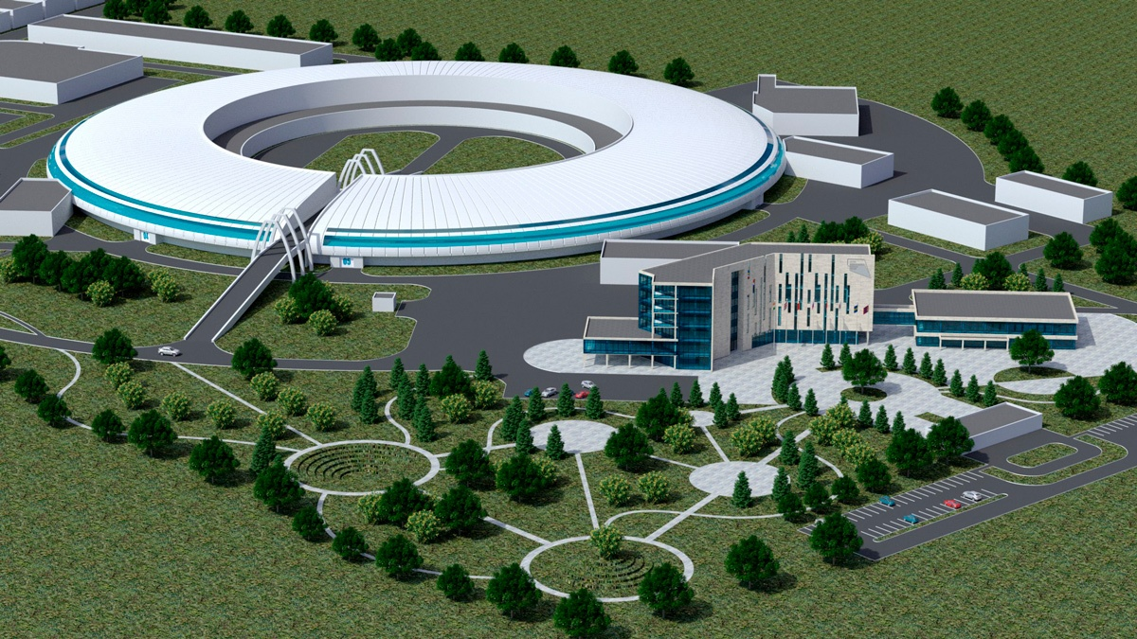

طبق برنامه‌ریزی‌های انجام شده کار ساخت و ساز مقدماتی سایت سینکروترون SKIF در شهر کلتسوف در نزدیکی نووسیبیرسک در ماه می آغاز خواهد شد. این خبر توسط والری بوختیاروف، مدیر انستیتو بارسکووا آکادمی علوم روسیه در مصاحبه‌ای با خبرگزاری تاس اعلام شد.

پروژه SKIF بر اساس پروژه ملی "علم" با هدف طراحی یک شبکه داخلی مدرن منابع تابش سنکروترون نسل جدید در روسیه ایجاد خواهد شد و پرچمدار برنامه توسعه نوواسیبیرسک است.

مرکز SKIF یک مرکز مشترک است که نه تنها شامل مجموعه شتاب‌دهنده‌ها است، بلکه زیرساخت‌های کاربردی پیشرفته، مانند سایت‌های آزمایشی و مجتمع‌های آزمایشگاهی را نیز شامل خواهد شد.

برنامه‌ریزی شده است که ساخت منبع تابش سنکروترون در سال 2023 به پایان برسد، که به این ترتیب امکان شروع تحقیقات علمی را از سال 2024 فراهم می‌کند.

هزینه این پروژه 37.1 میلیارد روبل برآورد شده است.

<https://www.atomic-energy.ru/news/2021/03/25/112629>

**\* کمپانی Centrus Energy در سال 2022 کارخانه تولید اورانیوم با غنای پایین (HALEU) را افتتاح می‌کند. (وب‌سایت انرژی اتمی روسیه 2021/03/25)**

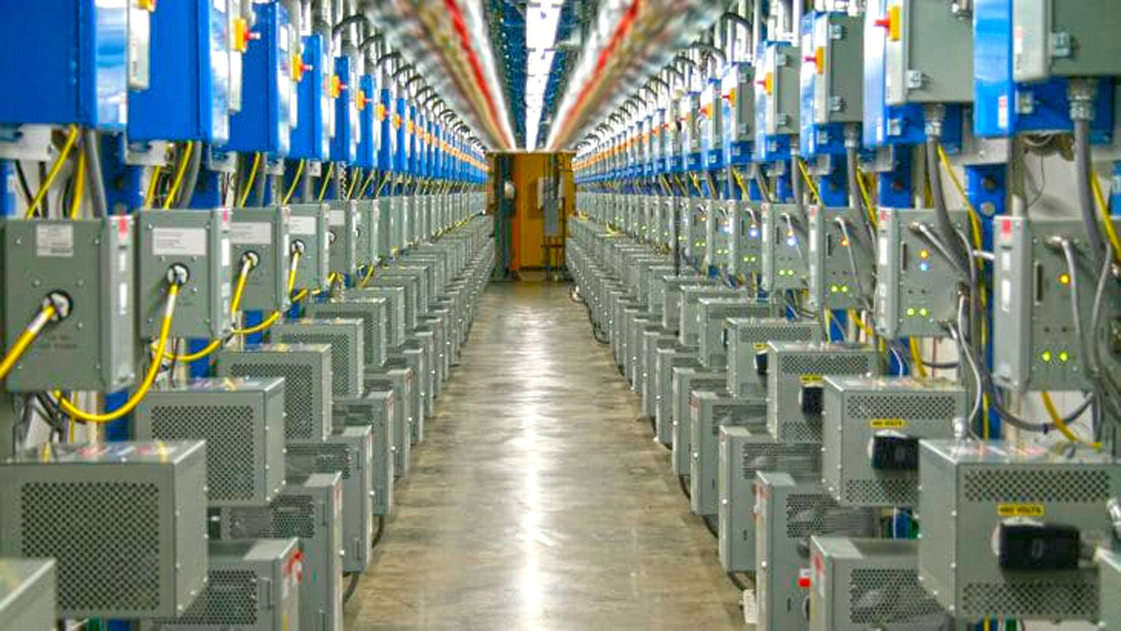

به گزارش Centrus Energy، انتظار می‌رود اولین کارخانه تولید اورانیوم با غنای پایین (HALEU) در ایالات متحده آمریکا اوایل سال آینده فعالیت خود را آغاز کند. این کارخانه در پیکتون در ایالت اوهایو در دست ساخت است.

شرکت Centrus در حال صدور مجوز و ساخت آبشاری از 16 سانتریفیوژ AC100M برای تولید آزمایشی سوخت HALEU تحت یک قرارداد سه ساله به ارزش 115 میلیون دلار است. این قرارداد در سال 2019 با دفتر انرژی هسته‌ای وزارت انرژی ایالات متحده آمریکا (DOE) امضا شده است.

انتظار می رود که تکمیل برنامه حداکثر تا ژوئن 2022 انجام شود.

سوخت HALEU حاوی 5 تا 20 درصد اورانیوم-235 است که برای بسیاری از طرح‌های راکتورهای پیشرفته، که در حال حاضر در دست ساخت هستند، مورد نیاز خواهد بود. طبق گزارش شرکت Centrus، انتظار می‌رود از 10 طرح راکتور انتخاب شده توسط DOE جهت پروژه راکتورهای پیشرفته، 9 طرح با سوخت HALEU کار کند. هدف از قرارداد DoE با Centrus معرفی یک فناوری قابل استفاده برای هر نوع راکتور از جمله راکتورهای دفاعی است که نیازمند استفاده از سوخت HALEU تولید شده با استفاده از فناوری آمریکایی است.

<https://www.atomic-energy.ru/news/2021/03/25/112633>

**\* در دهه گذشته سرمایه‌گذاری در بخش انرژی‌های تجدید‌پذیر نسبت به سوخت‌های فسیلی سه برابر بوده است. (وب‌سایت future net zero 2021/03/19)**



در دهه گذشته میزان سرمایه‌گذاری در انرژی‌های تجدیدپذیر نسبت به سرمایه‌گذاری در سوخت‌های فسیلی سه برابر بوده است، که این امر نشان از افول سوخت‌های فسیلی و ظهور آینده‌ای پاک است.

این خبر طی گزارشی که توسط Imperial Business School و آژانس بین‌المللی انرژی (IEA) انجام شده است، اعلام شد.

این گزارش با بررسی عملکرد شرکت‌های فعال در زمینه انرژی‌های تجدیدپذیر و شرکت‌های فعال در زمینه سوخت‌های فسیلی، در چهار گروه به بررسی موضوع سرمایه‌گذاری می‌پردازد. این چهار گروه عبارتند از: بازارهای جهانی، اقتصادهای پیشرفته، بازارهای نوظهور و اقتصادهای در حال توسعه و چین هستند.

این گزارش تأکید می‌کند که دولت‌ها، شرکت‌ها و جامعه مالی همه باید در توسعه پروژه‌ها و تأمین سرمایه مورد نیاز برای سرمایه‌گذاری در انرژی پاک نقش داشته باشند.

<https://www.futurenetzero.com/2021/03/19/three-times-as-much-investment-in-renewables-than-in-fossil-fuels-over-last-decade/>

**\* پروسه خروج از انرژی هسته‌ای در آلمان در حال انجام است. (وب‌سایت اینوسمی 2021/03/16)**

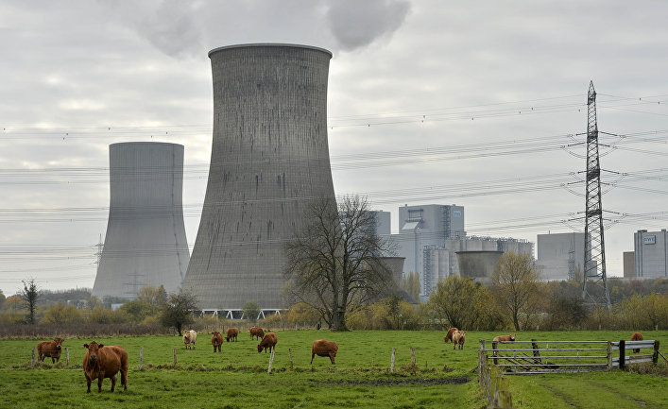

خروج آلمان از استفاده صلح‌آمیز از انرژی هسته‌ای تصمیمی بی‌سابقه است. این کشور به منابع انرژی آلترناتیو تکیه خواهد کرد. اما آیا این منطقی است؟ آلمان کشوری است که توسط کشورهایی احاطه شده است که از انرژی هسته‌ای استفاده می‌کنند. نویسنده این مقاله محدودیت‌های ایدئولوژیکی را که کشورهای پیروز پس از جنگ جهانی دوم بر آلمان‌ها اعمال کرده بودند یادآوری می‌‌کند.

در ارتباط با دهمین سالگرد حادثه اتمی در نیروگاه هسته‌ای فوکوشیما -1، رسانه‌های آلمانی مجددا بحث در مورد چشم‌اندازها و خطرات مرتبط به انرژی هسته‌ای را آغاز کردند و تأکید مجددی بر سیاست رسمی آلمان در کنار گذاشتن انرژی هسته‌ای صلح‌آمیز کردند. همزمان، دولت آلمان تصمیم گرفت خسارت‌های مربوط به تعطیلی نیروگاه‌های هسته‌ای را جبران کند و غرامت پرداخت کند. این تصمیم یک هدیه "خداحافظی" به مهندسان بخش انرژی بود و در نتیجه چندین سال دادخواهی اتخاذ شد. شرکت‌های RWE ،Vattenfall ، EON و تعدادی دیگر از شرکت‌ها در مجموع 43/2 میلیارد یورو برای "از دست دادن سود" و از دست دادن سرمایه‌گذاری دریافت کردند، در حالی که مبلغ اصلی مطالبات آنها 6 میلیارد یورو بود. به این ترتیب، مقامات آلمان امیدوارند که سرانجام موضوع انرژی هسته‌ای صلح‌آمیز را ببندند. از این پس، این کشور از منابع آلترناتیو نظیر توربین‌های بادی و صفحات خورشیدی استفاده خواهد کرد و همچنین هیدروکربن‌ها، مانند نفت و گاز، را نیز در بالانس انرژی خود نگه خواهد داشت. چنین استراتژی در زمینه انرژی تا چه اندازه موجه است؟

خروج آلمان از انرژی صلح‌آمیز هسته‌ای مدتها پیش و در سال 1998، تحت تأثیر شوک ناشی از حادثه چرنوبیل آغاز شد. در آن زمان، پیشنهاد شد این پروسه در طی چندین سال انجام شود.

اما حادثه در نیروگاه هسته‌ای فوکوشیما ژاپن، به عنوان بزرگترین حادثه قرن حاضر، نقطه عطفی در استراتژی انرژی آلمان بود. این تصمیم بسیار سریع و تقریباً شتاب‌زده گرفته شد و آنکلا مرکل صدراعظم آلمان، نقش تعیین کننده‌ای در تصویب آن داشت. طبق قانونی که در 14 مارس 2011 (فقط سه روز پس از حادثه فوکوشیما) توسط مجلس آلمان (Bundestag) تصویب شد، آخرین راکتور هسته‌ای باید تا پایان سال 2022 خاموش شود. این تصمیم آلمان بی سابقه است، زیرا هیچ کس در جهان از ریشه شروع به کنار گذاشتن انرژی هسته‌ای صلح‌آمیز نکرده است و چنین آسیب‌هایی به اقتصاد و مصرف‌کنندگان وارد نکرده است. به گفته روزنامه Der Tagesspiegel، آلمان برای این امر هزینه‌های بسیار بالایی را پرداخت خواهد کرد، هم از نظر مالی و هم اجتماعی و سیاسی. زیرا هیچ کشوری چنین راهی را برنگزیده است. کنار گذاشتن همزمان انرژی هسته‌ای و همچنین زغال سنگ (این دستور قبلا صادر شده است) می‌تواند امنیت انرژی کشور را تهدید کند. مخالفان انرژی هسته‌ای صلح‌آمیز به خطر حوادث و نشت تشعشعات، مشکلات حمل و نقل پسماندهای رادیواکتیو و همچنین این واقعیت که انرژی هسته‌ای به اندازه کافی ارزان نیست اشاره دارند. آلمانی‌ها همچنین ادعا می‌کنند که انتقال کامل به انواع دیگر انرژی (توربین‌های بادی، صفحات خورشیدی، سوخت‌های زیستی (Biofuel)) امکان‌پذیر است و به طور فعال در این راستا کار می‌کنند. اما همه اعضای اتحادیه اروپا با آنها موافق نیستند. 18 کشور از 36 کشور پیشرفته عضو سازمان همکاری اقتصادی و توسعه (OECD) از انرژی هسته‌ای صلح‌آمیز استفاده می‌کنند. در این کشورها انرژی هسته‌ای به طور متوسط سهم ​​30 درصدی در تولید برق دارد. در سال 2019، 96 راکتور در ایالات متحده، 47 راکتور در چین، 38 راکتور در روسیه و 58 راکتور در فرانسه فعال بودند. در آلمان، تنها 6 راکتور روزهای پایانی کار خود را سپری می‌کنند. در مجموع، طبق داده‌های آژانس بین‌المللی انرژی اتمی، در پایان سال 2020، 443 راکتور هسته‌ای در جهان و 129 مورد فقط در اتحادیه اروپا در زمینه تولید انرژی فعال بودند.

ریشه اصلی سیاست "ضد هسته‌ای" آلمان چیست؟ این سوال به احتمال زیاد ریشه روانشناسی دارد و نه اقتصادی. تحت شرایط محدودیت‌های ایدئولوژیکی اعمال شده توسط کشورهای پیروز پس از جنگ جهانی دوم، ایده "سبز" به فرم اصلی خود بیانگری آلمانی‌ها تبدیل شد. از طریق این ایده، آنها در تلاشند تا به همه جهان ثابت کنند که آنها بهترین محافظان طبیعت هستند و در این زمینه از سایر کشورها جلوتر هستند. ترکیبی منحصر به فرد از منجی‌گری ملی و ترس از انرژی "خطرناک" در آگاهی عمومی آلمانی‌ها شکل گرفته است. رد انرژی صلح‌آمیز هسته‌ای نقطه اصلی برنامه حزب سبز است و به تعبیری این ایدئولوژی در کل طبقه سیاسی آلمان نفوذ کرده است. بسیاری از کارشناسان معتقدند که در انتخابات آتی Bundestag، سبزها به حزب پیشگام تبدیل می‌شوند و ائتلاف جدیدی را رهبری خواهند کرد.

فقط تعداد کمی از کشورها این اجازه را به خود می‌دهند که انرژی هسته‌ای صلح‌آمیز را کنار بگذارند. علاوه بر آلمان، ایتالیا نیز پس از حادثه نیروگاه هسته‌ای چرنوبیل در سال 1986، تصمیم گرفت که از ساخت بیشتر نیروگاه‌های هسته‌ای صرف‌نظر کند. پس از حادثه فوکوشیما، سوئیس، اسپانیا و بلژیک تصمیم مشابهی گرفتند. هرچند در یک چارچوب بسیار ملایم‌تر. طرفدار اصلی انرژی هسته‌ای در اروپا فرانسه است که یکی از رهبران جهان در این صنعت است. در همان زمان، اکثر کشورهای جهان، از جمله روسیه، چین، هند، ترکیه، مصر، بلاروس و سایر کشورها، با وجود حوادث چرنوبیل و فوکوشیما، کاملاً در جهت توسعه انرژی هسته‌ای گام برداشته‌اند. فناوری‌های جدید، به ویژه در راکتورهای نسل چهارم، ایمنی لازم را فراهم می‌کند و شرایط حل مشکل پسماندهای هسته‌ای را ایجاد می‌کنند. روسیه یک رهبر مطلق در ساخت نسل جدید راکتورها است.

چرا سایر کشورهای اروپایی هنوز به انرژی هسته‌ای صلح‌آمیز اعتماد دارند؟ طبق گفته دولت آلمان، عمر عملیاتی 43 راکتور در اروپا به اتمام رسیده است. از جمله 10 راکتور در فرانسه، 4 راکتور در جمهوری چک، 3 راکتور در سوئیس و بلژیک و 1 راکتور در هلند. عمر چند راکتور نیز رو به پایان است. از جمله 6 راکتور در اوکراین، 5 راکتور در انگلیس و 4 راکتور در فنلاند. فقط یک توضیح برای چنین بهره‌برداری عملیاتی طولانی وجود دارد و آن اینکه بدون آنها کمبود برق و به دنبال آن افزایش سریع قیمت‌ها رخ خواهد داد. طبق گفته وزارت انرژی سوئیس، نیروگاه‌های هسته‌ای سهم 35 درصدی در تولید برق این کشور دارند.

فرانسه برخلاف آلمان به استفاده از انرژی هسته‌ای ادامه می‌دهد. دولت فرانسه اخیراً تصمیم گرفته است عمر مفید 32 راکتور قدیمی را از 40 به 50 سال افزایش دهد، البته پس از بررسی شرایط ایمنی آن‌ها. همه اعضای Bundestag به شدت از تصمیم فرانسه انتقاد کرده‌اند و این نشان‌دهنده "خطرات جدی" برای اروپا است. با این حال، فرانسه چاره دیگری ندارد. 58 نیروگاه هسته‌ای حدود 71 درصد از برق این کشور را تأمین می‌کند. رئیس‌جمهور فرانسه، امانوئل ماکرون گفت که انرژی هسته‌ای با کاهش انتشار دی‌اکسیدکربن سهم بسیار زیادی در امنیت آب و هوایی این قاره دارد. این نظر، تنها نظر فرانسه نیست. مجارستان و جمهوری چک نیز قصد دارند علاوه بر راکتورهای موجود، راکتورهای هسته‌ای جدیدی نیز بسازند و لهستان نیز قصد دارد انرژی هسته‌ای را توسعه دهد و شش راکتور جدید ایجاد خواهد کرد که اولین راکتور در سال 2033 به بهره‌برداری خواهد رسید. نیروگاه هسته‌ای ژارنوتس که در دهه 1980 با کمک اتحاد جماهیر شوروی ساخته شده بود، در سال 1989 تحت فشار اتحادیه اروپا تعطیل شد. دولت لهستان تصمیم استراتژیکی برای ساخت نیروگاه‌های هسته‌ای جدید در سال 2018 به منظور کاهش وابستگی به زغال‌سنگ و منابع انرژی وارداتی، که حدود 70٪ از تراز انرژی این کشور را تشکیل می‌دهد، اتخاذ کرده است. این تصمیم در آلمان، که توسط کشورهایی احاطه شده است که از نیروگاه‌های هسته‌ای استفاده می‌کنند، مورد انتقاد قرار گرفته است. تعدادی از کارشناسان بر این باورند که تصمیم آلمان برای تعطیلی نیروگاه‌های هسته‌ای بی معنی است، زیرا در صورت بروز حادثه در یکی از کشورهای اطراف (فرانسه، بلژیک، جمهوری چک یا لهستان)، آلمان همچنان تحت تأثیر پیامدهای هسته‌ای قرار خواهد گرفت. بنابراین بهتر است، صرفا به دلیل احتمال بروز حادثه، انرژی هسته‌ای را کنار نگذارد، بلکه به مدرنیزه کردن نیروگاه‌های هسته‌ای و بهبود ایمنی آنها بپردازد. علاوه بر این، بحران انرژی در تگزاس در زمستان گذشته نشان داد که توربین‌های بادی و صفحات خورشیدی منبع قابل اعتمادی برای تولید برق نیستند، به ویژه در شرایط اضطراری.

<https://inosmi.ru/social/20210316/249338874.html>